Дайджест з використання сайту «довідник з фізики»

Потрапляючи на головну сторінку ви побачите 6 активних клавіш, де кожна крім першої має викидний список з темами:



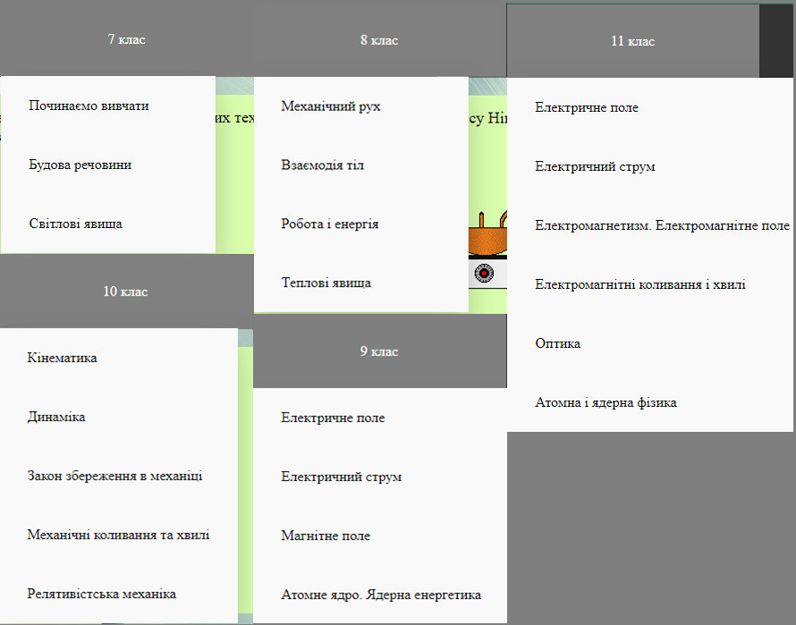

Кожну з тем можна обрати для переходу на певний параграф, з я кого вона починається.

Обраний клас змінює колір на зелений, і для повертання на головну сторінку слід натиснути на клавішу «класи».

Перейшовши у вибрану тему (для прикладу використаємо «Атомну і ядерну фізику» за 11 клас) ви побачите таке вікно:

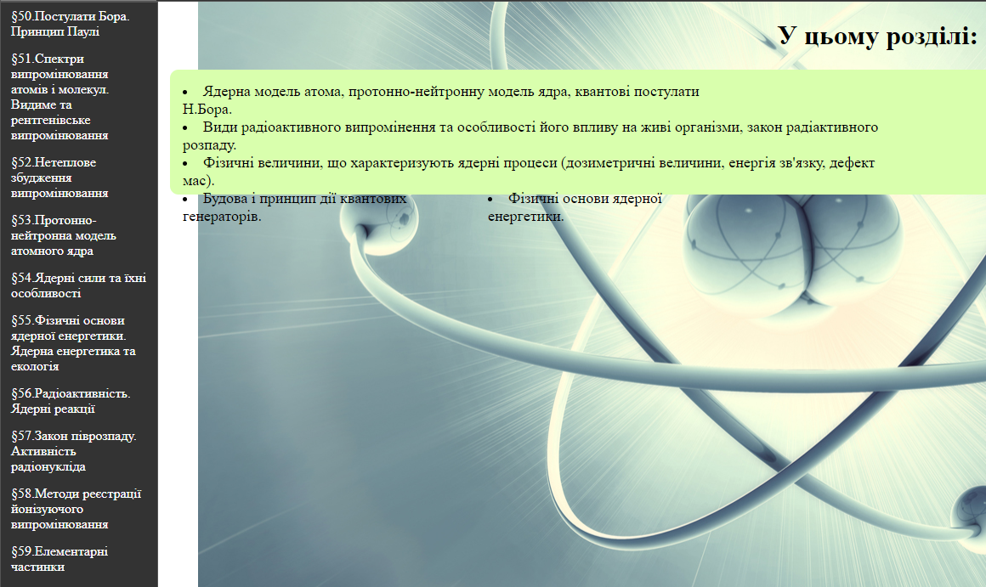

Тут представлені усі параграфи з даної теми, нумерація починається з першої теми, тому так можна дізнатися кількість параграфів у всьому класі.

По середині сторінки можна бачити загальні тези по всій темі, що виписані на окремому зеленому полі.

Для прикладу відкриємо перший параграф обраної теми: «Постулати Бора. Принцип Паулі», і побачимо, що вся інформація по розділам представлена у вигляді прикріпленого PDF-скану підручника за одинадцятий клас:

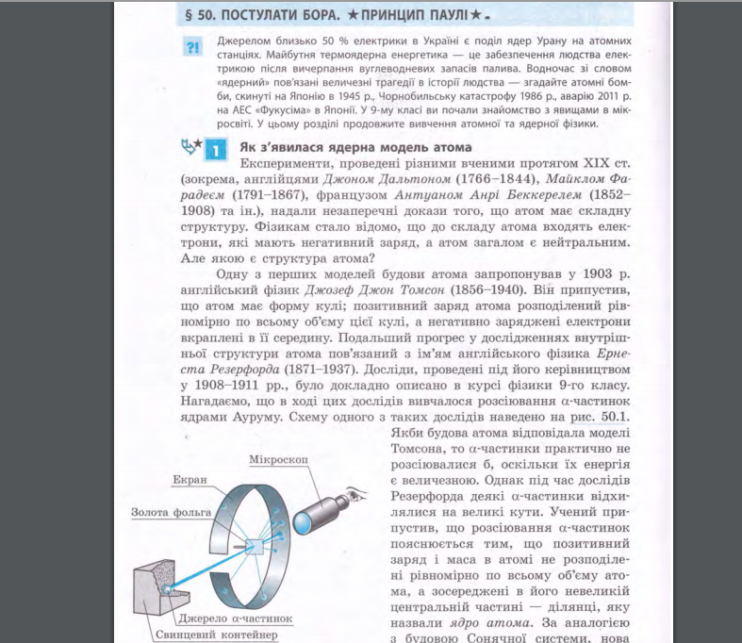

У кожного користувача є можливість завантажити собі файл, та роздрукувати його, аби отримати доступ до інформації з сайту навіть в оффлайні:



Також присутня можливість повороту сторінок документа, якщо це необхідно.